
Architecture Android

• Base : Linux Kernel
Compilé en C ; contient les principaux drivers
(ou Noyau)

• Libraries
Contient Android Runtime

• Applications FrameWork ( ‘’API ’’ )
En Java

• Applications (fournies par les constructeurs)

Donc organisé en 5 couches :
Noyau → Bibliothèques natives → Runtime → Framework → Applications
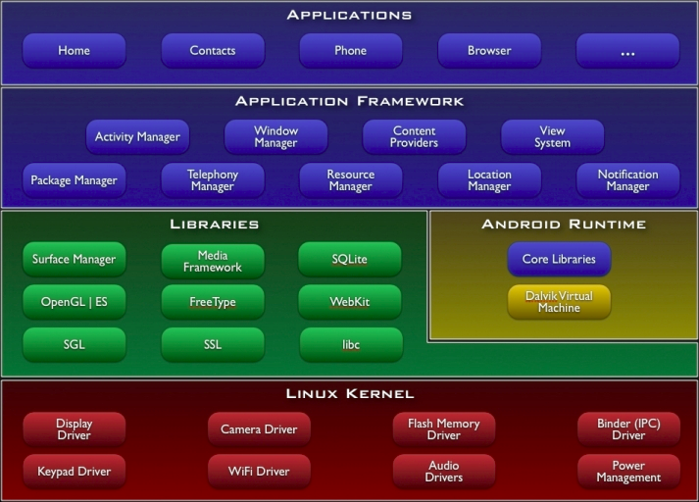
Couche 1 : Noyau (Linux Kernel)

• Basé sur Linux mais modifié pour :
→ sa stabilité
→ sa maturité
→ l’ouverture de son code

Le principal changement avec Linux est la suppression des IPC SysV remplacé par Binder car plus économique en ressources.

- Nous avons une gestion de la mémoire différente (SHM POSIX* mais simplifiée)
On partage la mémoire entre processus via Binder.
- Intégration d’un logger car système embarqué oblige.

→ La base s’occupe de la gestion :
- de la sécurité
- de la mémoire
- des processus
- du réseau
- des drivers

Le noyau agit donc comme une couche d’abstraction entre le matériel et le reste des couches applicatives.

Compatibilité Linux ?
- Pas de système X-Window nativement
- Ne supporte pas toutes les bibliothèques GNU standards
- Difficile de porter toutes les apps / libs compatibles Linux

Couche 2 : Bibliothèques natives

→ Elles fournissent un accès direct aux ressources systèmes

Ces librairies sont codées en C/C++
utilisées par les Apps Android et accessibles via le SDK / NDK

Quelques unes de ces librairies :
> Librairies système C
> LibWebCore
> SQLite

Bibliothèques connues :
Bionic LibC
- Ne repose pas sur GNU libre
- Sa propre lib C appelée Bionic LibC
- Pas l’ensemble des fonctions POSIX
- Ne prend pas en charge que ARM et x86
- Bon support ARM
WebKit → intégrer un moteur de rendu de page web

FreeType → intégrer un moteur de rendu de police
Bibliothèques par Google
Media Framework
Autres librairies
Librairies multimédias
Surface Manager
SGL

Couche 3 : Android Runtime

• DVM (Dalvik Virtual Machine
- Écrite par Dan Bornstein
- Dalvik : village de pêcheurs en Islande
- Une sort de JVM optimisée pour systèmes limités en mémoire et en puissance
- Exécute les app " .dex " compilés depuis le code automatiquement par le SDK avec l’outil " dx "
- Utilise du ByteCode spécifique et non du ByteCodeJava
- Optimisée également pour être lancé plusieurs fois dans le même terminal

•

